阿里云企业邮箱价格表
阿里企业邮箱价格收费版分为三个版本：标准版、集团版、尊享版。
阿里邮箱标准版与集团版价格相同，区别在于：标准版是5用户起售，而集团版是100用户起售。

阿里企业邮箱版本对比：
 | 企业邮箱（标准版） | 企业邮箱（集团版） | 企业邮箱（尊享版）
适用企业 | 按需购买、经济实惠  中小企业首选 | 独立IP、多域管理  集团办公首选 | 流程审批、差旅出行  集成增值应用
帐号容量 | 无限容量/用户 | 无限容量/用户 | 无限容量/用户
个人网盘 | 5G/用户 | 5G/用户 | 10G/用户
共享网盘 | 20G | 20G/域 | 50G
起售账号 | 5帐号/年  600元起 | 100帐号/年  9500元起 | 10帐号/年  1400元起
购买参考 | 热卖版 | 集团首选 | 增值应用
温馨提示：购买用户数越多越优惠，联系在线客服，告诉我们您需要的邮箱用户数，我们给您核算最优价格！
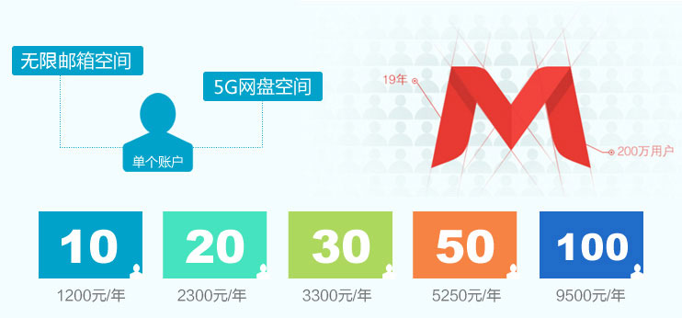

阿里企业邮箱不同版本，不同用户数阶梯价格表（购买用户数越多越优惠！）
邮箱型号 | 用户数梯度 | 邮箱价格(单用户）
标准版  1、经济实惠，中小企业最多选择；  2、企业邮箱标准功能：账号自由增减，空间无限容量。 | 1-10 | 120元/年
 | 11-29 | 115元/年
 | 30-49 | 110元/年
 | 50-99 | 105元/年
 | 100-199 | 95元/年
 | 200-299 | 85元/年
 | 300-499 | 75元/年
 | 500-999 | 70元/年
 | 1000+ | 60元/年
集团版  1、多域绑定，多个域名邮箱统一管理；  2、企业邮箱标准功能： + 多域分级管理：支持多域绑定，分级管理权限，独立IP。 | 100-199 | 95元/年
 | 200-299 | 85元/年
 | 300-499 | 75元/年
 | 500-999 | 70元/年
 | 1000+ | 60元/年
尊享版  1、含流程审批、差旅应用，管理更便捷；  2、企业邮箱标准功能： + 集成增值应用：流程审批、差旅应用。 | 1-10 | 140元/年
 | 11-29 | 135元/年
 | 30-49 | 130元/年
 | 50-99 | 125元/年
 | 100-199 | 115元/年
 | 200-299 | 105元/年
 | 300-499 | 95元/年
 | 500-999 | 85元/年
 | 1000+ | 80元/年
5个账号买一年￥600元，买3年送2年，就是1800用5年（节省￥1200元）；
5个账号买一年￥600元，买5年送5年，就是3000元用10年（节省￥3000元）。
三步开通企业邮箱：①、提供公司名称+域名+联系方式；②、签订合同盖章，付款；③、24小时之内开通企业邮箱。原文：http://www.ali-exmail.cn/ask/166.html

